2015年高一上学期数学期末模拟试题十二
一、选择题：
1．已知集合A＝{0，l，2}，集合B＝{0，2，4}，则A ∩B＝（ ）
A．{0} B．{2} C．{0，2} D．{1，4}
2．函数y＝的定义域是（ ）
A．[1＋∞） B．（，1] C．[，1] D．（，＋∞）
3．下列函数中在（－∞，1）上单调递减的是（ ）
A．y＝｜x｜ B．y＝1－x C．y＝x－1 D．y＝1－x²
4．已知函数f（x）＝x²＋ax＋3为偶函数，则实数a的值为 （ ）
A．0 B．2 C．－2 D．±2
5．直线（a＋2）x＋（1－a）y－3＝0与（a－1）x＋（2a＋3）y＋2＝0互相垂直，则a为（ ）
A．－1 B．1 C．－ D．±1
6．若圆x²＋y²＋Dx＋Ey＋F＝0（D²＋E²－4F>0）关于直线y＝x＋1对称，则下列结论成立的是（ ）
A．D－E＝2 B．D＋E＝2 C．D＋E＝1 D．D－E＝1
7．已知m，n是两条不同直线，α，β，γ是三个不同平面，下列命题中正确的是（ ）
A．若m∥α，n∥α，则m∥n B．若m∥α，m∥β，则α∥β
C．若m⊥α，n⊥α，则m∥n D．若α⊥γ，β⊥γ，则α∥β
8．直线ax－y＋2a＝0与圆x²＋y²＝9的位置关系是（ ）
A．相交 B．相切 C．相离 D．与a的值有关
9．在空间直角坐标系下，点P（x，y，x）满足x²＋y²＋z²＝1，则动点P的轨迹表示的空间几何体的表面积是（ ）
A．π B．π C．2π D．4π
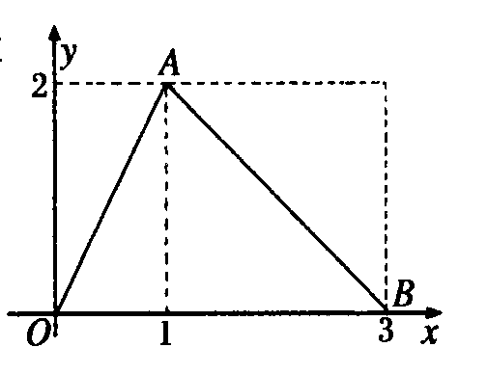
10．函数f（x）＝＋x－10的零点所在区间为（ ）
A．（6，7） B．（7，8）
C．（8，9） D．（9，10）
11．定义在[0，3]上的函数，f（x）图象是如图所示的折线段
OAB，点A坐标为（1，2），点B坐标为（3，0）．定义函
数g（x）＝f（x）·（x－1），则函数g（x）最大值为（ ）
A．4 B．2 C．1 D．0
12．所有棱长都相等的三棱锥在平面α上的正投影不可能是（ ）
A．正三角形 B．三边不全等的等腰三角形
C．正方形 D．邻边不垂直的菱形

二、填空题：
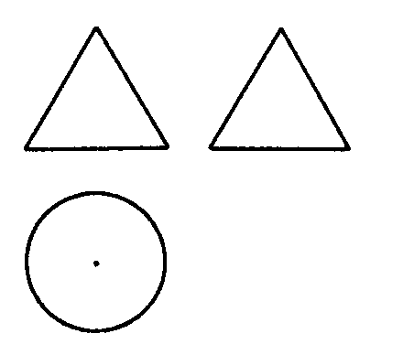
13．计算：＋－＋lg25＋2lg2＝______.
14．已知一几何体的三视图如右图所示，其正视图和侧
视图都是边长为2的等边三角形，则该几何体的全
面积为_________.
15．拟定从甲地到乙地通话m分钟的电话费由f（m）
＝1．06×（0．5·[m]＋1）（元）决定，其中m>0，
[m]是不大于m的最大整数，则从甲地到乙地通话
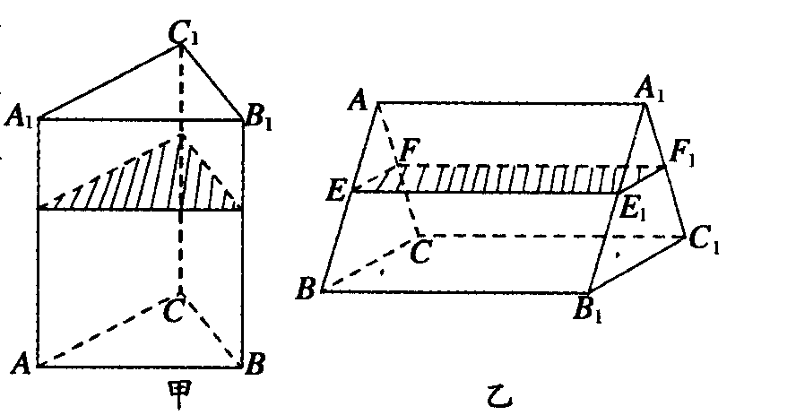
时间为6．5分钟的电话费为________元．
16．图甲是一个正三棱柱形的容器，高为
2m，内装水若干．现将容器放倒，把一
个侧面作为底面，如图乙所示，这时水
面恰好为中截面（EF与E₁F₁分别为△
ABC和△A₁B₁C₁的中位线），则图甲中
水面的高度为______________.

三、解答题（本大题共6小题，共70分解答应写出文字说明、证明过程或演算步骤）
17．（本小题满分10分）
已知直线l与直线3x＋4y－7＝0平行，并且与两坐标轴围成的三角形面积等于24，求
直线l的方程．

18．（本小题满分12分）
设U＝R，集合A＝{x｜x²＋3x＋2＝0}，B＝{x｜x²＋（m＋1）x＋m＝0}；
若（C_{u}A）∩B＝，求m的值．

19．（本小题满分12分）
一个袋中装有四个形状大小完全相同的球，球的编号分别为1，2，3，4.
(Ⅰ)从袋中随机抽取两个球，求取出的球的编号之和不大于4的概率；
(Ⅱ)先从袋中随机取一个球，该球的编号为，将球放回袋中，然后再从袋中随机取一个球，该球的编号为，求＋2的概率．

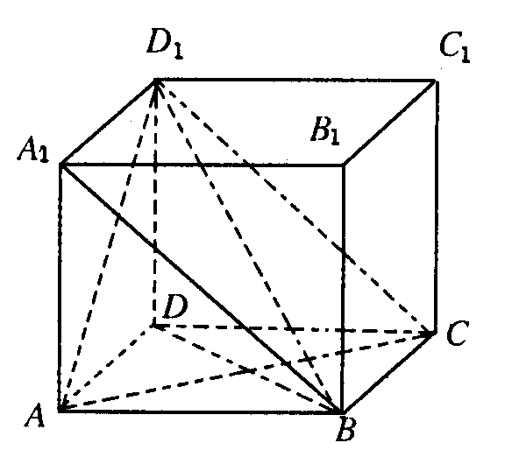
20．（本小题满分12分）
如图，长方体ABCD－A₁B₁C₁D₁中，AB＝BC＝₁，
AA₁＝
（Ⅰ）求证：直线A₁B∥平面ACD₁；
（Ⅱ）求异面直线AA₁与BD₁所成的角．

21．（本小题满分12分）
已知点P（2，0），⊙C：x²＋y²－6x＋4y＋4＝0．
（Ⅰ）当直线l过点P且与圆心C的距离为1时，求直线l的方程；
（Ⅱ）设过点P的直线与⊙C交于A、B两点，当｜AB｜＝4时，求线段AB所在直线的
方程．

22．（本小题满分12分）
探究函数f（x）＝x＋，x∈（0，＋∞）的最小值，并确定取得最小值时x的值．列表如下：
x | … | 0．5 | l | 1．5 | 1．7 | 1．9 | 2 | 2．1 | 2．2 | 2．3 | 3 | 4 | 5 | 7 | …
y | … | 8．5 | 5 | 4．17 | 4．05 | 4．005 | 4 | 4．005 | 4．02 | 4．04 | 4．3 | 5 | 5．8 | 7．57 | …
请观察表中y值随x值变化的特点，完成以下问题：
（Ⅰ）请填空：函数f（x）＝x＋（x>0）在区间（0，2）上递减；函数f（x）＝x＋
（x>0）在区间_______上递增．当x＝_______时，$y_{\text{最小}}$＝________；
（Ⅱ）证明：函数f（x）＝x＋（x>0）在区间（0，2）递减；
（Ⅲ）思考：函数f（x）＝x＋在x<0时，有最值吗?是最大值还是最小值?此时x为何
值?（直接回答结果，不需证明）

2015年高一上学期数学期末模拟试题十二

参考答案

一、选择题:
题号 | 1 | 2 | 3 | 4 | 5 | 6 | 7 | 8 | 9 | 10 | 11 | 12
选项 | C | D | B | A | D | A | C | A | D | B | C | DC
二．填空题：
13. 7 14. 15. 4.24 16.
三、解答题（本大题共6小题，共70分）
17. 解：直线3x+4y－7=0的斜率为－$\frac{3}{4}$，所以直线l的斜率为－$\frac{3}{4}$，。。。。。。。。。。。。3分
设直线l的方程为y=－$\frac{3}{4}$x+b，令y=0，得x=$\frac{4}{3}$b，令x=0，得y=b，。。。。。。。。。。。。6分
由于直线与两坐标轴的面积是24，则S=$\frac{1}{2}$|b|·|$\frac{4}{3}$b|=24，解得b=±6，。。。。。。。。。。。。8分
所以直线l的方程是y=－$\frac{3}{4}$x+6或y=－$\frac{3}{4}$x-6，
即。。。。。。。。。。。。12分
18. 解：，由，。。。。。。。。。。。。2分
。。。。。。。。。。。。4分
。。。。。。。。。。。。6分
当B中只有一个元素时，，
则时，，符合；。。。。。。。。。。。。9分
当B中有2个元素时，，
∴，即
∴或.。。。。。。。。。。。。12分

19. 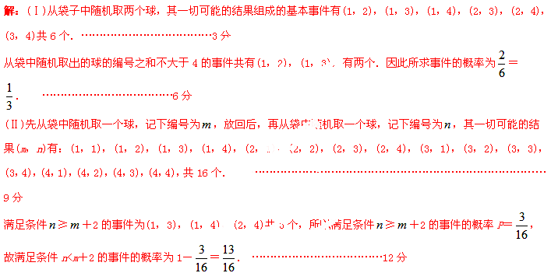
20. 解：（1）
所以四边形是平行四边形，。。。。。。。。。。。。3分
。。。。。。。。。。。。6分
（2）因为所以即为异面直线与所成的角. 。。。。。。。。。。。。8分
由题意知，又
所以是等腰直角三角形，
故.
所以异面直线与所成的角为.。。。。。。。。。。。。12分
21. 解：（1）当直线l的斜率存在时，设直线l的斜率为k，则方程为y-0=k(x-2)，
又C的圆心为C(3,-2)， r=3，
$\frac{|3k−2k+2|}{\sqrt{k^{2}+1}}=1⇒k=−\frac{3}{4}∴\text{直线}l\text{方程为}y=−\frac{3}{4}(x−2)即3x+4y−6=0$

当k不存在时，l的方程为x=2，此时圆心到直线的距离为1，
故所求直线l的方程为或x=2.
（2）由圆心C（3，-2）、半径r=3及P（2，0）得：
取AB的中点M，则。。。。。。。。。。。。4分
。。。。。。。。。。。。6分
则M与P重合. 。。。。。。。。。。。。8分
。。。。。。。。。。。。10分
所以直线AB的方程为，
即x-2y-2=0。。。。。。。。。。。。12分
22. （Ⅰ）$(2,+∞)$；当$x=2{时y}_{\text{最小}}=4\text{.}$………………3分
（Ⅱ）证明：设$x_{1},x_{2}$是区间，（0，2）上的任意两个数，且$x_{1}<x_{2}\text{.}$。。。。。。。。。。。。4分
$$f(x_{1})−f(x_{2})=x_{1}+\frac{4}{x_{1}}−(x_{2}+\frac{4}{x_{2}})=x_{1}−x_{2}+\frac{4}{x_{1}}−\frac{4}{x_{2}}=(x_{1}−x_{2})(1−\frac{4}{x_{1}x_{2}})$$
$=\frac{(x_{1}−x_{2})(x_{1}x_{2}−4)}{x_{1}x_{2}}$，。。。。。。。。。。。。7分
$∴$函数在（0，2）上为减函数.……………………9分

（Ⅲ）思考：…………12分

